项目完成报告

组合数学

——硬币中的组合数

作 者 姓 名： 张喆

学 号： 1754060

指 导 教 师： 冯巾松

学院、 专业： 软件学院 软件工程

同济大学

Tongji University

目 录

1 分析 1

1.1 背景分析 1

1.2 功能分析 1

2 设计 2

2.1 数据结构设计 2

2.2 类结构设计 2

2.3 成员与操作设计 2

2.4 系统设计 3

3 实现 4

3.1 插入功能的实现 4

3.1.1 插入功能流程图 4

3.1.2 插入功能核心代码 5

3.1.3 插入功能截屏示例 6

3.2 删除功能的实现 7

3.2.1 删除功能流程图 7

3.2.2 删除功能核心代码 7

3.2.3 删除功能截屏示例 8

3.3 查找功能的实现 9

3.3.1 查找功能流程图 9

3.3.2 查找功能核心代码 9

3.3.3 查找功能截图示例 10

3.4 修改功能的实现 11

3.4.1 修改功能流程图 11

3.4.2 修改功能核心代码 11

3.4.3 修改功能截屏示例 12

3.5 统计功能的实现 13

3.5.1 统计功能流程图 13

3.5.2 统计功能核心代码 13

3.5.3 统计功能截屏示例 14

3.6 总体系统的实现 14

3.6.1 总体系统流程图 14

3.6.2 总体系统核心代码 14

3.6.3 总体系统截屏示例 16

4 测试 17

4.1 功能测试 17

4.1.1 插入功能测试 17

4.1.2 删除功能测试 18

4.1.3 查找功能测试 19

4.1.4 修改功能测试 19

4.1.5 统计功能测试 19

4.2 边界测试 20

4.2.1 初始化无输入数据 20

4.2.2 删除头结点 20

4.2.3 删除后链表为空 21

4.3 出错测试 22

4.3.1 考生人数错误 22

4.3.2 操作码错误 22

4.3.3 插入位置不存在 22

4.3.4 删除考号不存在 23

4.3.5 查找考号不存在 23

4.3.6 修改考号不存在 23

# 1 分析

# 1.1 题目说明

比较三种货币（人民币、美元、欧元）中硬币构成各自货币里10元的组合数。对比说明每种硬币的表现力

人民币有六种面额的硬币，分别是1分、2分、5分、1角、5角、1元。

美元有六种面额的硬币，分别是1美分、5美分、10美分、25美分，50美分、1美元。

欧元有八种面额的硬币，分别是 1欧分、2欧分、5欧分、10欧分、20欧分、50欧分、1欧元和2欧元。

## 1.2 背景分析

硬币中的组合数项目是解决“不同国家发行的不同数量和面额的硬币构成各自货币中的10元的组合数”问题。

不同的硬币种类在组成同样的金额时的表现能力差别很大，这对国家和地区发行货币的种类和金额有很重要的意义。究竟什么样的组合可以让货币的表性能力更好，这是一个值得我们去研究的问题。

## 1.3 解题思路

本项目采用多种方法求解硬币中的组合数，并比较各种方法的优劣，以及组合数学中母函数引入的重要意义。

最简单的是用C语言实现暴力穷举法，把所有的可能情况模拟一遍，可以得到三种货币中硬币构成各自货币中1分~10元的全部组合数。但这样的缺点也很明显：首先，效率很低，由于每种货币的硬币种类都很多，所有穷举起来的计算量很大（事实上金额达到190分时计算时间已经很长了）；其次，不能直观的显示各种货币的表现能力。

第二种方法使用C++，通过动态规划的方法逐步求解指定硬币种类和金额的组合数。优点是效率很高；缺点也是不能通过图形直观的显示各种货币的表现能力。

第三种方法是将各个货币的各个面额的硬币的母函数写出来，然后写出该货币的母函数，通过母函数各项的系数理论上可以得出任意金额的组合数。该项目使用MATLAB的符号运算求解高阶多项式。

# 2 算法设计

## 2.1 穷举法

C语言实现

### 2.1.1 穷举法核心思想

举人民币为例，总共有1分、2分、5分、1角、5角、1元共六种硬币，而每一种硬币对应的取值情况可能是0~amout/金额个。

因此可以使用6个变量，分别表示六种硬币种类，当硬币数量*硬币金额的累加和等于amount的时候则令计数变量递增一。

如此循环即可计算出六种硬币表示1000分的组合数。

### 2.1.2 穷举法核心代码

int Combination_Yuan(int amount)

{

int cnt = 0;

for (int a1 = 0; a1 <= amount / 1; ++a1)

{

for (int a2 = 0; a2 <= amount / 2; ++a2)

{

for (int a3 = 0; a3 <= amount / 5; ++a3)

{

for (int a4 = 0; a4 <= amount / 10; ++a4)

{

for (int a5 = 0; a5 <= amount / 50; ++a5)

{

for (int a6 = 0; a6 <= amount / 100; ++a6)

{

if (a1 * 1 + a2 * 2 + a3 * 5 + a4 * 10 + a5 * 50 + a6 * 100 == amount)

{

++cnt;

}

}

}

}

}

}

}

return cnt;

}

### 2.1.3 穷举法运行截图

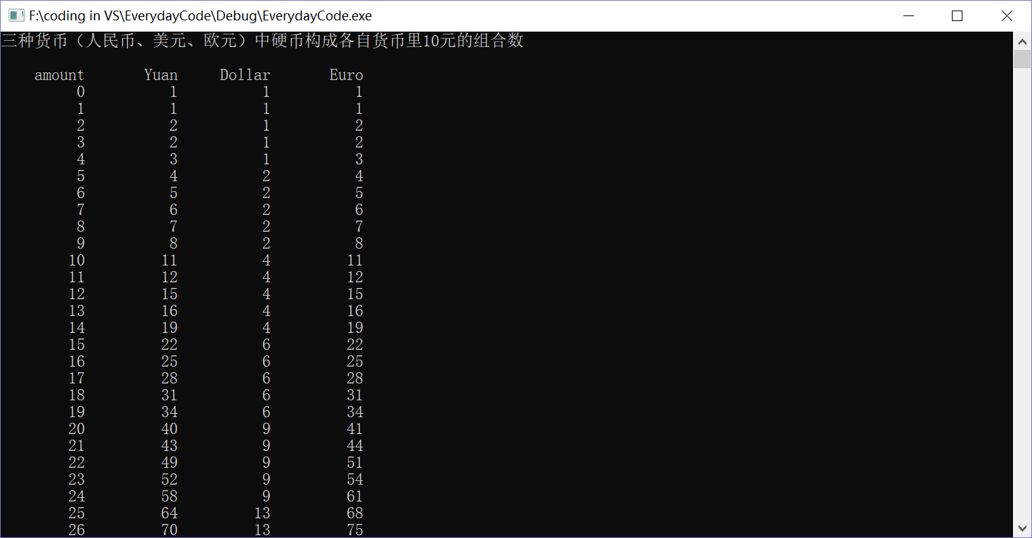

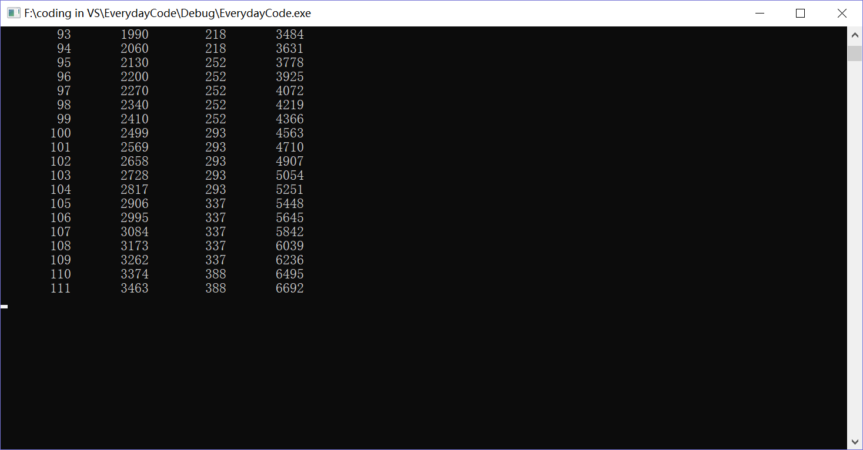

### 2.1.4 穷举法优缺点分析

优点在于思想简单，代码易于编写，因为计算机的计算速度远大于人的手算速度，在金额不大的情况下不失为首选的方法。

然而该算法的时间复杂度达到 $O\left(n^{6}\right)$，当总金额较大的时候对于计算机而言仍是不可解的。本题而言，在我的笔记本上跑到190的时候已经非常非常慢了。

## 2.2 动态规划法

C++实现

### 2.2.1 动态规划法核心思想

我们有m种不同的硬币{v1,v2,…,vm}，要组合成给定的金额sum

即sum=x1*v1 + x2*v2 +…+ xm*vm中x1~xm所有可能的个数

对于第m种硬币，它可以使用1,2,…,k次(k=sum/vm)

则对于第m种硬币的不同取值情况我们可以把sum分解成

sum=x1*v1 + x2*v2 +…+ 0*vm

sum=x1*v1 + x2*v2 +…+ 1*vm

…

sum=x1*v1 + x2*v2 +…+ k*vm

定义一个二维数组result[i][sum]表示用前i中硬币构成sum的所有组合数

对于人民币，问题的规模就是i=6，sum=1000的组合数

### 2.2.2 动态规划法核心代码

vector<int> Yuan = { 1,2,5,10,50,100 };

vector<vector<int> >ComYuan(Yuan.size()+1, vector<int>(amount+1, 0)); //增加0种硬币的情况 和 0元钱的情况

void Combination(const vector<int> &coins, vector<vector<int> > &result, const int amount=1000)

{

//把0种硬币组成任意金额的位置置为0

for (int sum = 0; sum <= amount; ++sum)

{ result[0][sum] = 0; }

//任意硬币数量组成0元有1种可能

for (int i = 0; i <= coins.size(); ++i)

{

result[i][0] = 1;

}

for (int i = 1; i <= coins.size(); ++i)

{

for (int sum = 1; sum <= amount; ++sum)

{

for (int k = 0; k <= sum / coins[i-1]; ++k)

{

result[i][sum] += result[i - 1][sum - k * coins[i-1]];

}

}

}

}

### 2.2.3 动态规划法运行截图

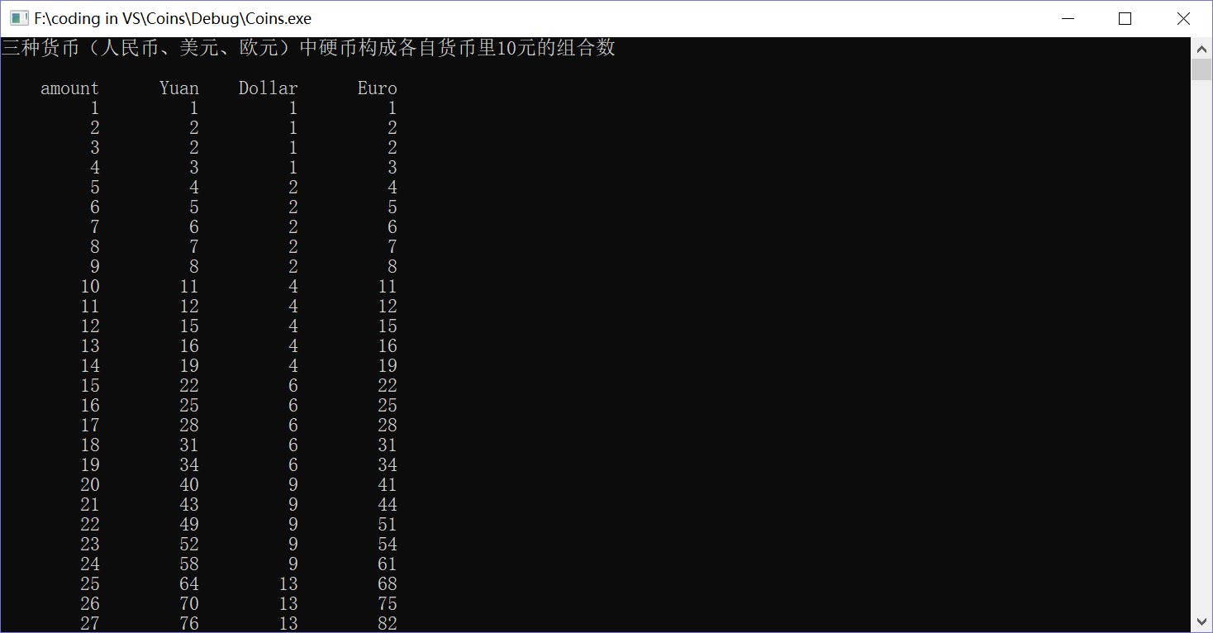

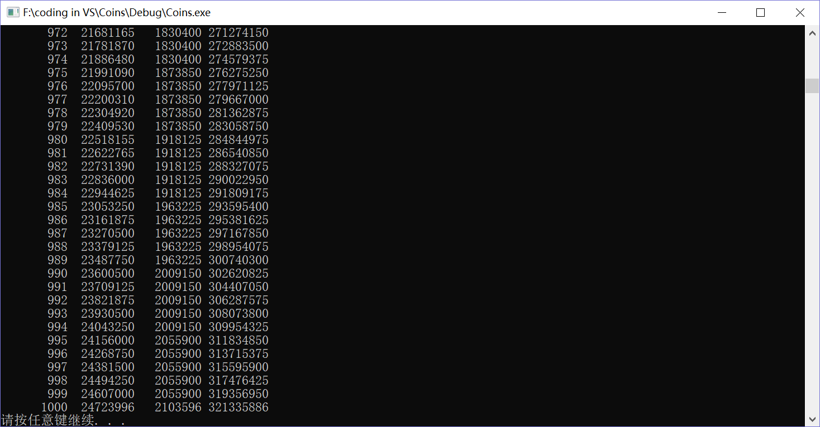

### 2.2.4 动态规划法优缺点分析

## 2.2 母函数法

MATLAB实现

### 3.2.1 母函数法核心思想

### 3.2.2 母函数法核心代码

### 3.2.3 母函数法运行截图

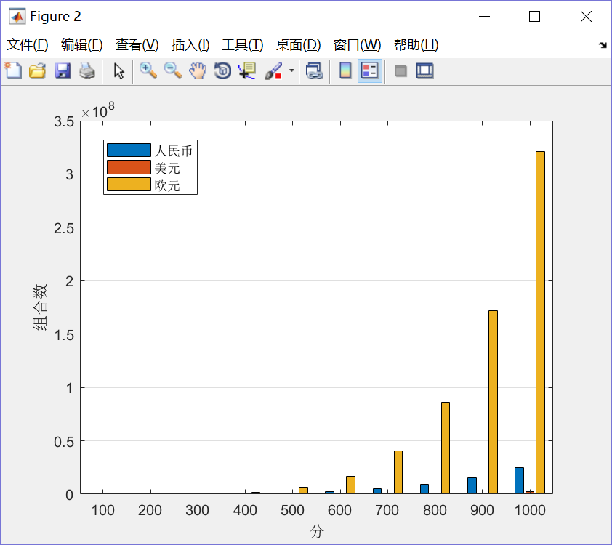

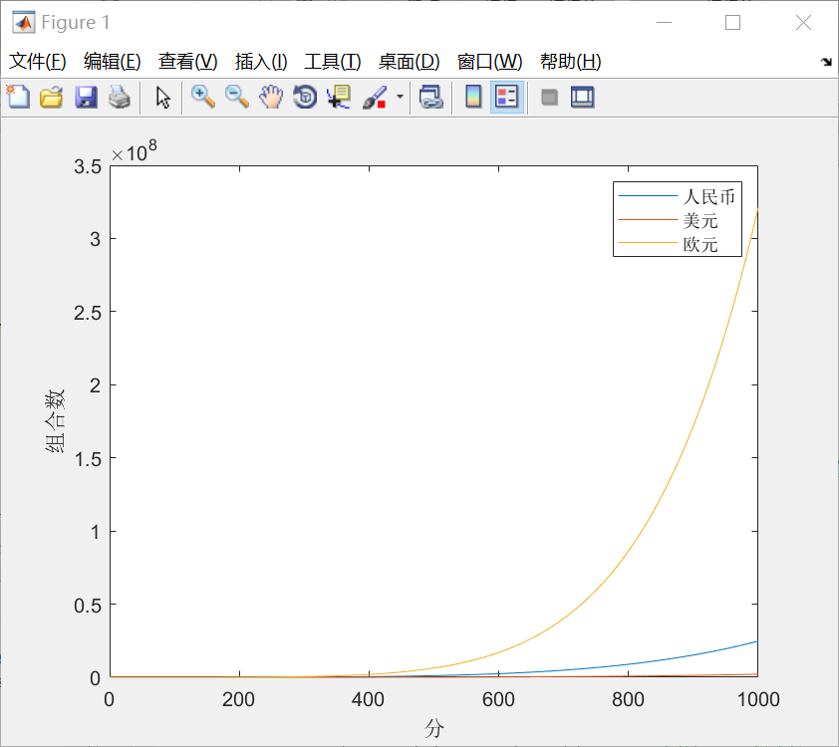

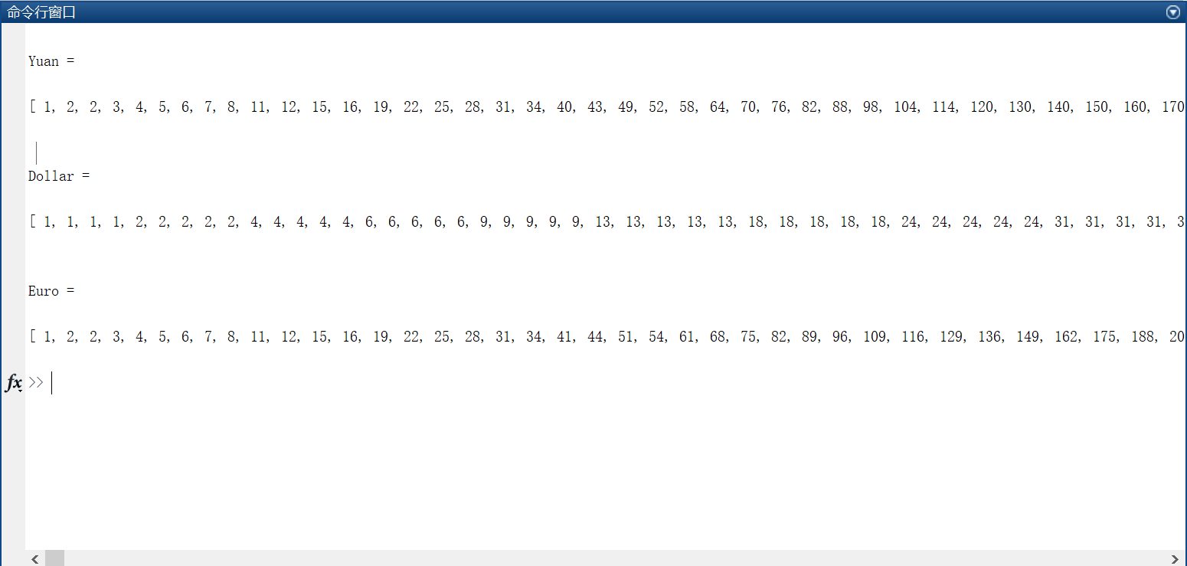

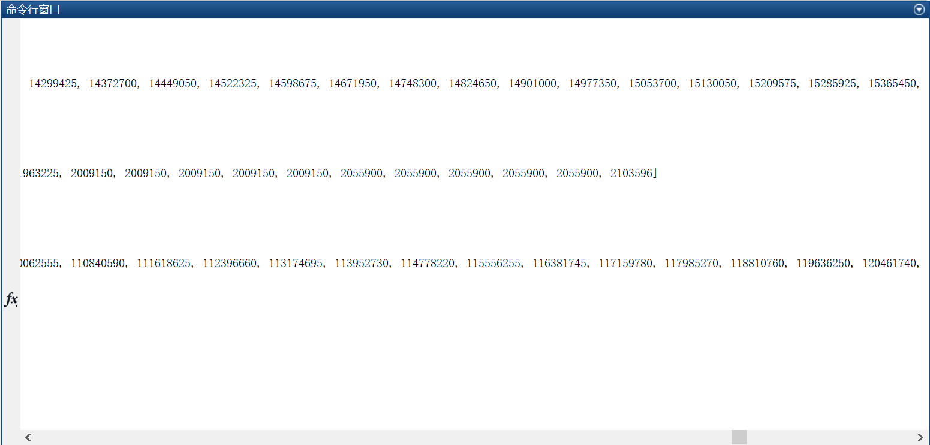

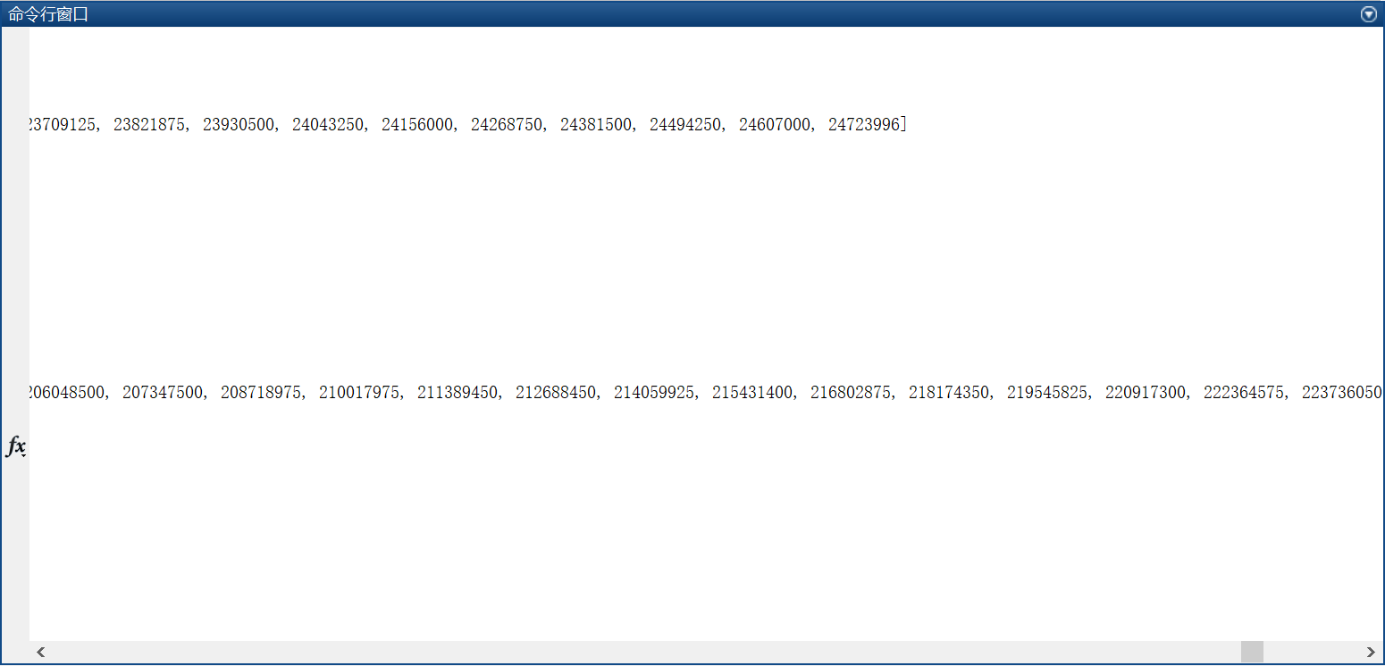

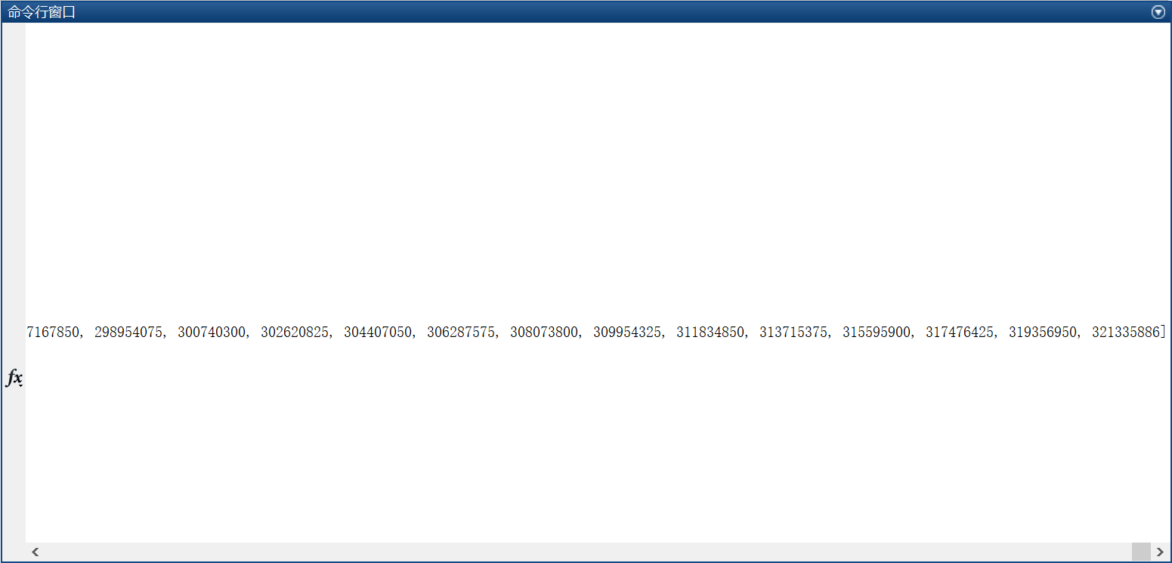

### 3.2.4 母函数法优缺点分析

# 3 结果分析

## 3.1 插入功能的实现

### 3.1.1 插入功能流程图

# 4 结论